УПРАВЛЕНИЕ ФЕДЕРАЛЬНОЙ СЛУЖБЫ ГОСУДАРСТВЕННОЙ РЕГИСТРАЦИИ,
КАДАСТРА И КАРТОГРАФИИ (РОСРЕЕСТР) ПО ЧЕЛЯБИНСКОЙ ОБЛАСТИ
454048г.Челябинск, ул.Елькина, 85

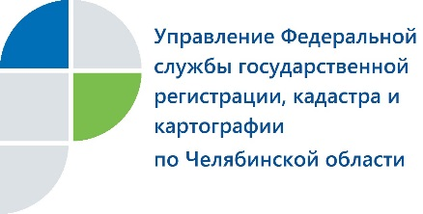
Коллектив Управления Росреестра поздравил своих подшефных из детского дома

Управление Федеральной службы государственной регистрации, кадастра и картографии по Челябинской области приняло участие в детском празднике Центра «Надежда».
Давняя дружба связывает коллектив Управления Росреестра по Челябинской области и МБУ Центр «Надежда». В последний весенний день здесь состоялся традиционный праздник «Вверх по радуге», посвященный окончанию учебного года и Дню защиты детей. Целью этого мероприятия является формирование активной жизненной и гражданской позиции у воспитанников детского дома, пропаганда в их среде здорового образа жизни.
Управление Росреестра, как и в прежние годы, участвовало в награждении ребят, проявивших особое старание и добившихся в течение года значительных результатов в учебной и трудовой деятельности, спорте и творчестве. Вместе с другими гостями праздника – членами попечительского совета и друзьями центра, которые приняли участие в чествовании по одной из номинаций празднике «Вверх по радуге», председатель молодежного совета Управления Татьяна Иванова вручила подарки детям, отличившимся в номинации «Палитра творчества» (за активность в творческих конкурсах). Подарочные наборы были сформированы на основании пожеланий самих номинантов и приобретены на средства, собранные сотрудниками Управления.
Добрые слова, пожелания, сюрпризы и масса положительных эмоций сопровождали праздничную церемонию. Ни один воспитанник не остался без подарка, а для коллектива Управления Росреестра наградой стали теплые слова, высказанные в благодарственном письме из МБУ Центр «Надежда».

Пресс-служба Управления Росреестра
по Челябинской области
E-m: pressafrs74@chel.surnet.ru
https://vk.com/rosreestr_chel

